基本概念
Struts是Apache 基金会Jakarta 项目组的一个Open Source 项目，它采用MVC模式，能够很好地帮助java 开发者利用J2EE开发Web应用。和其他的java架构一样，Struts 也是面向对象设计，将MVC模式"分离显示逻辑和业务逻辑"的能力发挥得淋漓尽致。Structs 框架的核心是一个弹性的控制层，基于如 Java Servlets，JavaBeans，ResourceBundles与XML等标准技术，以及 Jakarta Commons 的一些类库。Struts有一组相互协作的类（组件）、Serlvet以及jsp tag lib组成。基于struts构架的web应用程序基本上符合JSP Model2的设计标准，可以说是一个传统 MVC设计模式的一种变化类型。
Struts有其自己的控制器（Controller），同时整合了其他的一些技术去实现模型层（Model）和视图层（View）。在模型层，Struts可以很容易的与数据访问技术相结合，如 JDBC / EJB ，以及其它第三方类库，如 Hibernate / iBATIS ，或者 Object Relational Bridge(对象关系桥)。在视图层，Struts能够与JSP，包括 JSTL 与 JSF，以及 Velocity 模板，XSLT 与其它表示层技术。
Struts 为每个专业的 Web 应用程序做背后的支撑，帮助为你的应用创建一个扩展的开发环境。
Struts的体系结构与工作原理
MVC即Model-View-Controller的缩写，是一种常用的设计模式。MVC 减弱了业务逻辑接口和数据接口之间的耦合，以及让视图层更富于变化。MVC的工作原理,如下图1所示：
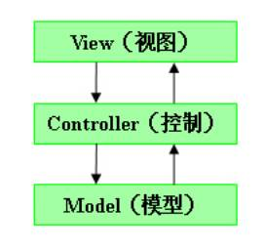

图1
Struts 是MVC的一种实现，它将 Servlet和 JSP 标记（属于 J2EE 规范）用作实现的一部分。Struts继承了MVC的各项特性，并根据J2EE的特点，做了相应的变化与扩展。Struts的体系结构与工作原理如下图2所示：
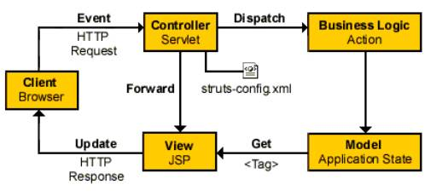

图2
从图2中我们可以知道，Struts的体系结构包括模型（Model），视图（View）和控制器（Controller）三部分。
下面让我们从MVC角度来看看struts的体系结构（Model 2）与工作原理：
1）模型（Model）
在Struts的体系结构中，模型分为两个部分：系统的内部状态和可以改变状态的操作（事务逻辑）。内部状态通常由一组Actinform Bean表示。根据设计或应用程序复杂度的不同，这些Bean可以是自包含的并具有持续的状态，或只在需要时才获得数据（从某个数据库）。大型应用程序通常在方法内部封装事务逻辑（操作），这些方法可以被拥有状态信息的bean调用。比如购物车bean，它拥有用户购买商品的信息，可能还有checkOut()方法用来检查用户的信用卡，并向仓库发定货信息。 小型程序中，操作可能会被内嵌在Action类，它是struts框架中控制器角色的一部分。当逻辑简单时这个方法很适合。 建议用户将事务逻辑（要做什么）与Action类所扮演的角色（决定做什么）分开。
2）视图（View）
视图主要由JSP建立，struts包含扩展自定义标签库（TagLib），可以简化创建完全国际化用户界面的过程。目前的标签库包括：Bean Tags、HTML tags、Logic Tags、Nested Tags 以及Template Tags等。
3）控制器（Controller）
在struts中，基本的控制器组件是ActionServlet类中的实例servelt，实际使用的servlet在配置文件中由一组映射（由ActionMapping类进行描述）进行定义。对于业务逻辑的操作则主要由Action、ActionMapping、ActionForward这几个组件协调完成的，其中Action扮演了真正的业务逻辑的实现者，ActionMapping与ActionForward则指定了不同业务逻辑或流程的运行方向。struts-config.xml 文件配置控制器。
Struts体系结构中的组件
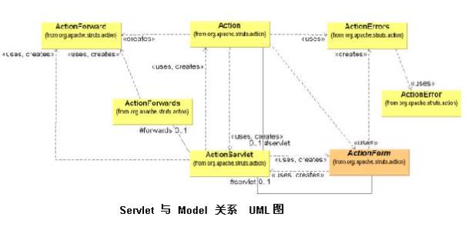

图3
上图3显示了 ActionServlet (Controller)、Actionform (form State) 和 Action (Model Wrapper) 之间的最简关系。
体系结构中所使用的组件如下表：
ActionServlet 控制器
ActionClass 包含事务逻辑
Actionform 显示模块数据
ActionMapping 帮助控制器将请求映射到操作
ActionForward 用来指示操作转移的对象
ActionError 用来存储和回收错误
Struts标记库 可以减轻开发显示层次的工作
Struts配置文件：struts-config.xml
Struts配置文件struts-config.xml，我们默认可以在目录WEB-INFstruts-config.xml找到这个文件。文件的配置包括全局转发、ActionMapping类、Actionform bean 和JDBC数据源四个部分。
1）配置全局转发
全局转发用来在JSP页之间创建逻辑名称映射。转发都可以通过对调用操作映射的实例来获得，例如：NuW=mactionMappingInstace.findForward("logicalName");
全局转发的例子：
＜global-forwards＞
＜forward name="bookCreated" path="/BookView.jsp"/＞
＜/global-forwards＞
属性 描述
Name 全局转发的名字
Path 与目标URL的相对路径
2）配置ActionMapping
ActionMapping对象帮助进行框架内部的流程控制，它们可将请求URI映射到Action类,并且将Action类与Actionform bean相关联。ActionServlet在内部使用这些映射，并将控制转移到特定Action类的实例。所有Action类使用perform()方法实现特定应用程序代码，返回一个ActionForward对象，其中包括响应转发的目标资源名称。例如：
＜action-mappings＞
＜action path="/createBook" type="BookAction" name="bookform" scope="request" input="/CreateBook.jsp"＞
＜/action＞
＜forward name="failure" path="/CreateBook.jsp"/＞
＜forward name="cancel" path="/index.jsp"/＞
＜/action-mappings＞
属性 描述
Path Action类的相对路径
Name 与本操作关联的Action bean的名称
Type 连接到本映射的Action类的全称（可有包名）
Scope Actionform bean的作用域（请求或会话）
Prefix 用来匹配请求参数与bean属性的前缀
Suffix 用来匹配请求参数与bean属性的后缀
attribute 作用域名称。
className ActionMapping对象的类的完全限定名默认的是
org.apache.struts.action.ActionMapping
input 输入表单的路径，指向bean发生输入错误必须返回的控制
unknown 设为true，操作将被作为所有没有定义的ActionMapping的URI的默认操作
validate 设置为true，则在调用Action对象上的perform()方法前， ActionServlet将调用Actionform bean的validate()方法来进行输入检查
通过＜forward＞元素，可以定义资源的逻辑名称，该资源是Action类的响应要转发的目标。
属性 描述
Id ID
ClassName ActionForward类的完全限定名，默认是
org.apache.struts.action.ActionForward
Name 操作类访问ActionForward时所用的逻辑名
Path 响应转发的目标资源的路径
redirect 若设置为true，则ActionServlet使用sendRedirec方法来转发资源
3）配置Actionform Bean
ActionServlet使用Actionform来保存请求的参数，这些bean的属性名称与HTTP请求参数中的名称相对应，控制器将请求参数传递到Actionform bean的实例，然后将这个实例传送到Action类。例子：
＜form-beans＞
＜form-bean name="bookform" type="Bookform"/＞
＜/form-beans＞
属性 描述
Id ID
className Actionform bean的完全限定名，默认值是org.apache.struts.action.ActionformBean
Name 表单bean在相关作用域的名称，这个属性用来将bean与ActionMapping进行关联
Type 类的完全限定名
4）配置JDBC数据源
用＜data-sources＞元素可以定义多个数据源：
属性 描述
Id ID
Key Action类使用这个名称来寻找连接
Type 实现JDBC接口的类的名称
下面属性需要＜set-property＞元素定义，在Struts 1.1版本中已不在使用，但你可用＜data-source＞元素。例如：|
＜data-sources＞
＜data-source id="DS1" key="conPool" type="org.apache.struts.util.GenericDataSource"
＜set-property id="SP1" autoCommit="true" description="Example Data Source Configuration"
driverClass="org.test.mm.mysql.Driver" maxCount="4"
minCount="2" url="jdbc:mysql://localhost/test" user="struts" password="ghq123" /＞
＜data-source/＞
＜/data-sources＞
属性 描述
desciption 数据源的描述
autoCommit 数据源创建的连接所使用的默认自动更新数据库模式
driverClass 数据源所使用的类，

